Universidade Federal de Pelotas
Faculdade de Meteorologia
Curso de Graduação em Meteorologia



Trabalho de Conclusão de Curso

Previsão probabilística do vento com o modelo Weather Research and Atmosphere (WRF) em um parque eólico na cidade de Santana do Livramento, RS

Lucas d’Avila Marten

Pelotas, 2021
Lucas d’Avila Marten

Previsão do vento com o modelo Weather Research and Atmosphere (WRF) utilizando a técnica de previsão por conjuntos

Trabalho de Conclusão de Curso apresentado à Faculdade de Meteorologia da Universidade Federal de Pelotas, como requisito parcial à obtenção do título de Bacharel em Meteorologia.

Orientador: Prof. Dr. Vilson Dias de Ávila
Co-orientador: Prof. Dr. Mateus Silva Teixeira

Pelotas, 2021
Lucas d’Avila Marten

Previsão probabilística do vento com o modelo Weather Research and Forecast (WRF) em um parque eólico na cidade de Santana do Livramento, RS

Trabalho de Conclusão de Curso, como requisito parcial, para obtenção do grau de Bacharel em Meteorologia, Faculdade de Meteorologia, Universidade de Federal Pelotas.

Data da Defesa: 06/12/2019

Banca Examinadora:

...................................................................................................................................

Prof. Dr. André Becker Nunes................................................................(Orientador)

Doutor em Meteorologia pelo Instituto Nacional de Pesquisas Espaciais.................

...................................................................................................................................

Prof. Me. Humberto Conrado.....................................................................................

Mestre em Meteorologia pelo Instituto Nacional de Pesquisas Espaciais.................

...................................................................................................................................

Prof. Dr. Vilson Dias de Ávila.....................................................................................

Doutor em Sensoriamento Remoto pela Universidade Federal de Rio Grande do Sul.........................................................................................................................................................................................................................................................................................

Agradecimentos

asdasdsda

Resumo

MARTEN, Lucas d’Avila. Previsão do vento com o modelo Weather Research and Forecast (WRF), em um parque eólico na cidade de Santana do Livramento, RS. 2019. 103f. Trabalho de conclusão de curso (Graduação em Meteorologia) - Faculdade de Meteorologia, Universidade Federal de Pelotas, Pelotas, 2019.

asdasd.

Palavras-chave: .

Abstract

MARTEN, Lucas d’Avila. Prediction of wind with model Weather Research and Forecast (WRF), on wind farm in city of Santana do Livramento, RS. 2019. 103f. Final Monograph (Undergraduate) – Undergraduate Program in Meteorology. Federal University of Pelotas, Pelotas, 2019.

asdasd.

Keywords: .

Sumário
1 Introdução 9
2 Revisão da Literatura 11
2.1 Comportamento Geral do Vento no Sul do Brasil 11
2.2 Camada Limite Planetária 12
2.3 Energia Eólica 13
2.4 Previsão numérica do vento e suas incertezas 15
2.5 Previsão do Vento no Setor de Energia Eólica 20
3 Metodologia 21
3.1 Dados 22
3.2 Caracterização da região de estudo 24
3.3 Ambiente atmosférico 25
3.4 Previsão por conjunto 25
3.5 Avaliação das previsões 25
4 Resultados e discussões 25
4.1 Análise de série temporal 26
4.3 Resultados e Discussões 27
5 Conclusão 27
6 Referências 27

Introdução

Nos últimos anos diversos países têm assumido uma postura sustentável em relação a produção de energia elétrica. A queima de combustíveis fósseis durante muito tempo emitiu uma elevada concentração de gases poluentes para a atmosfera. Por isso o setor de energia vem buscando formas alternativas de produção, com o intuito de reduzir suas emissões de dióxido de carbono (CO2). Além disso o consumo de energia deve aumentar, considerando um crescimento populacional de 2 bilhões de pessoas até 2050, estimado pela Organização das Nações Unidas (ONU, 2019). A energia produzida pelos ventos é uma fonte de energia limpa e possui grande potencial de geração apresentando baixos riscos ambientais. O Brasil possui um grande território com potencial eólico, em 2001 o Atlas do Potencial Eólico Brasileiro estimou uma capacidade instalável de 143 GW (AMARANTE, 2001) e segundo a Associação Brasileira de Energia Eólica (ABEE) a produção já compõem mais de 10% por cento de toda matriz elétrica brasileira, ficando atrás somente das hidrelétricas que compõe 60%
As variações da velocidade do vento influenciam no planejamento do recurso eólico, por isso, um bom sistema de previsão da velocidade e direção do vento auxilia na gestão da energia gerada pelos parques. Previsões com um horizonte de 24 horas são importantes para programação de despacho e comercialização de energia. Por outro lado, as previsões de 1 a 7 dias são importantes para a manutenção dos parques, comissionamento dos geradores e operações de armazenamento de energia (SOMAN, 2010). Os modelos de previsão numérica do tempo são sensíveis a quaisquer alterações nas condições iniciais, fazendo com que o modelo possa produzir cenários diferentes para cada inicialização. Alguns erros devidos as imperfeições na modelagem inviabilizam uma previsão mais longa, pois propagam-se sistematicamente a medida em que avançamos a previsão ao longo do tempo. Estes erros não podem ser mensuráveis apenas com previsões determinísticas, pois elas geram um único estado futuro da atmosfera e não quantificam a incerteza daquela previsão. Segundo (PESSANHA, 2017), um método adequado para a previsão do vento seriam as previsões probabilísticas, que flexibilizam as opções dos operadores de parques eólicos na administração da energia produzida quantificando a incerteza daquela previsão.
Este trabalho propõe uma avaliação das condições do modelo de área limitada Weather Research and Forecast (WRF) (SKAMAROCK, 2019), para previsões probabilísticas de médio prazo do vento, principalmente a uma altura de 100 metros da superfície. Em conformidade com o objetivo principal, neste estudo foram traçados alguns objetivos específicos, como por exemplo:
- Avaliação do conjunto de dados observados no parque eólico;
- Avaliação sinótica dos períodos;
- Análise da direção e velocidade do vento a 100m de altura e também variáveis em superfície;
- Avaliar opções de parametrização da Camada Limite Planetária e Camada Limite Superfícial para a região de estudo;

Revisão da Literatura

A atmosfera é um fluido composto de diferentes tipos de gases e seus movimentos são governados por leis físicas conhecidas, como a conservação de massa, momento e energia (HOLTON, 2016). O objetivo deste capítulo é apresentar os conceitos pertinentes as características físicas do vento e sua predição com foco principal na produção de energia elétrica por meios eólicos.

Comportamento Geral do Vento no Sul do Brasil

O deslocamento de massas de ar é diretamente influenciado pelas variações (espaciais e sazonais) da distribuição de energia solar incidente sobre a terra, a qual absorve mais radiação nos trópicos em comparação com os polos. Este desbalanço energético de radiação global causa a formação de gradientes horizontais nos campos de temperatura e de pressão atmosférica, que deslocam o fluido, e transportam calor e umidade dentro da troposfera, entre os polos e o equador. A dinâmica da atmosfera acontece em diversas escalas, e para entender o comportamento do vento na região de estudo, primeiro é importante conhecer os eventos meteorológicos de escala sinótica, que contribuem para a variabilidade da velocidade e direção do vento. Os sistemas de escala sinótica ocorrem em uma escala espacial e temporal de até 10000m e 10 dias respectivamente (referencia masteriag).
O regime de ventos no sul do Brasil é basicamente afetado por sistemas semipermanentes, como por exemplo, a Alta Subtropical do Atlântico Sul (ASAS) e sistemas transientes como Ciclones Extratropicais (CE), Jato de Baixos Níveis (JBN), ou circulações de meso-escala como Brisa Maritima (BM) e Brisa Vale Montanha.
Na região abaixo de 10°S no Brasil, predominam os ventos de leste e nordeste devido ao escoamento no sentido anti-horário da ASAS. GILLILAN et al. (2018) mostraram a correlação entre a posição do centro da ASAS com o vento em superfície de grande parte do Brasil. Os estudos de SUN et al (2017), mostram a variação sazonal da ASAS através das anomalias na altura geopotencial média em 850 hPa, e concluíram que o sistema tem seu período de maior intensificação nos meses de JJA. Entretanto, neste período os ventos são enfraquecidos na região Sul e Sudeste quando o núcleo do sistema se posiciona em média sobre 0°W e 30°S (inverno). O seu período menos intenso é no verão com posicionamento deslocado a leste (BASTOS, 2000).
A corrente de jato em baixos níveis, que escoa para o sul paralela à Coordilheira dos Andes é chamada de JBN. O JBN é responsável pela transferência de calor e umidade do trópico para o subtrópico (VERA, C. et al, 2006). Alguns estudos sugerem a associação entre o JBN e a ASAS (SANTOS, 2017), pois o período de intensificação da ASAS coincide com o JBN. Este fluxo possui grande influência na formação se sistemas convectivos de mesoescala (SCM), pois transporta ventos com grande quantidade de umidade e calor em direção ao sul.
Durante o verão na AS ocorre um sistema de baixa pressão quase permanente, que atua em maior parte no noroeste da Argentina e influência o tempo no RS (BUGONI, 2015). A Baixa Pressão do Noroeste Argentino (BNOA) é caracterizada pelo aquecimento em médios e baixos níveis da tropopausa causados pelos fortes fluxos de calor sensível (SELUCHI, 2012), por isso no inverno não ocorre.
Segundo ÁVILA (2018), os CE formam-se a sotavento da Coordilheira dos Andes através de um cavado pré-existente, ou propagando-se como ondas através de frentes. Ocorrem com mais frequência durante o inverno na AS, e quando atuam modificam boa parte do ambiente atmosférico adjacente (REBOITA, M. S., et al, 2000). Possuem um ramo frio e outro quente, entre esses ramos se forma uma região de transição chamada de frente. As frentes geralmente acompanham um gradiente meridional de temperatura e uma banda de nebulosidade a sua frente e são associadas a incursões de ar frio no continente e mudanças repentinas na direção e velocidade do vento.
Os níveis mais afastados da superfície terrestre apresentam comportamento geostrófico (HOLTON, 2016), onde o vento escoa junto as linhas isóbaras. No entanto, o vento próximo a superfície da terra sofre maior influência do atrito. A Camada Limite Planetária (CLP) é a camada mais baixa da troposfera, e pode atingir uma altura entre 100m e 2000m. É nela que as turbinas eólicas aproveitam a energia do vento e também onde ocorrem as interações com a superfície da terra, como por exemplo, os fluxos de calor, processo de evapotranspiração, rugosidade do terreno, e a força de atrito (STULL, 1988). Nos níveis mais baixos da CLP forma-se uma subcamada definida como Camada Limite Superfícial (CLS), e sua altura pode chegar a 150 metros. O perfil vertical do vento nesta camada é aproximadamente logarítmico e muito influenciado pela superfície do terreno. A rugosidade, ou comprimento de rugosidade do terreno representa os desvios na direção e intensidade do vento em relação ao vetor normal a superfície (SILVA, 2018). A Figura 1 aponta a rugosidade do solo no estado do RS a partir do modelo digital de rugosidade do RS, a região oeste do estado apresenta um valor de rugosidade aproximadamente 0.05m.

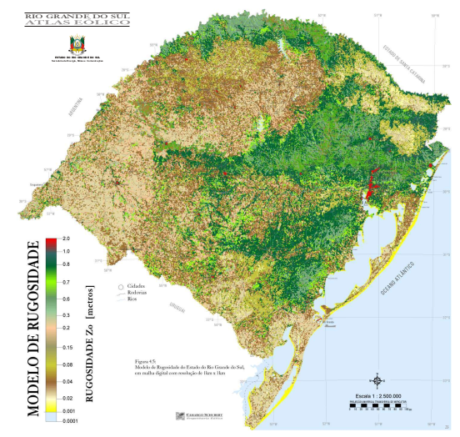

Figura 1: Modelo digital de rugosidade do RS. FONTE: CAMARGO, O. A. et al, 2002

Produção e previsão da energia eólica

É definido como aerogerador o equipamento utilizado para a geração de energia elétrica através da energia cinética do vento. Em geral os aerogeradores são constituídos de alguns componentes, como por exemplo a torre de sustentação, turbinas, gerador e multiplicador elétrico. As lâminas, ou turbinas eólicas, são responsáveis por captar a energia cinética do vento e convertê-la em energia mecânica, por isso cada pá possui um formato específico projetado para aproveitar o máximo de energia possível. A relação entre a velocidade do vento e energia produzida é dada pela curva de potência (Figura 2), que varia em função da tecnologia utilizada, densidade do ar e turbulência (PAVINATTO, 2005).
A curva de potência possui três características básicas. Velocidade “cut in” é a velocidade mínima do vento para o inicio da produção de energia. A partir daí, esta região é chamada de efetiva, que se estende do “cut in” até o “cut out”. Devido a questões de estrutura física, há um limite de velocidade do vento onde a produção é interrompida definido como velocidade “cut out” (SILVA, 2017).

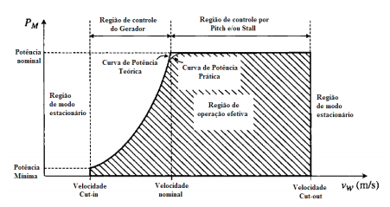

Figura 2: Curva de potência. FONTE: (SILVA, 2017)

O vento dentro da CLP possui um comportamento estocástico e não linear, com grandes flutuações em seus valores de direção e velocidade ao longo do tempo (STULL, 1988). Por este motivo se torna muito difícil, prever com precisão, o seu comportamento, além disso a relação entre a produção de energia pelo vento possui uma relação não-linear que é representada na Equação 1:

(1)

Onde e A são a densidade do ar e área da turbina respectivamente, e a velocidade do vento na altura da turbina. Esta relação torna a previsão de energia eólica incerta, visto que a potência depende da velocidade do vento ao cubo. Portanto, o erro obtido da previsão de velocidade do vento também será ampliado ao cubo (CHENG, 2013).
Devido a estas características, a produção de energia eólica se torna muito volátil. Por isso há grandes riscos técnicos para o planejamento dos recursos, e também para os investidores do mercado de energia, que enfrentam o risco financeiro. Existem diversas classificações quanto ao período de previsão. Por exemplo, em previsões de curtíssimo prazo considera-se um intervalo de segundos até 6 horas, e são utilizadas para o controle dos aerogeradores e operação de curto prazo dos sistemas elétricos.
Previsões de curto prazo compreendem um período de até 72 horas, o qual é condizente com este trabalho. E são utilizadas para a confecção do Programa Diário de Produção de Energia (PDPE), gestão da rede elétrica e definição do despacho de unidades geradoras em geral.
Previsões de médio prazo chegam até 10 dias e são usadas principalmente para definir estratégias de operação e manutenção dos parques. Já as previsões de longo prazo servem para compreender melhor o comportamento do vento na região e prospecção de locais para instalação de parques.

Previsão numérica do vento e suas incertezas

Modelos numéricos de previsão do tempo são basicamente um compilado de algoritimos, os quais conseguem resolver as equações que descrevem os fenômenos atmosféricos e suas variações ao longo do tempo, através de métodos numéricos. A previsão numérica do tempo é um problema de valor inicial, onde são dadas as condições de contorno e a condição inicial para sua inicialização. As equações que descrevem os movimentos dinâmicos e térmicos da atmosfera terrestre são chamadas de primitivas. Este conjunto de equações são baseadas nas leis fundamentais da física, como por exemplo a conservação do momento (2° Lei de Newton), conservação de energia (1° Lei da termodinâmica), conservação de massa (Equação da continuidade) e a equação de estado (Al-YAHYAY, S. et al, 2010).
As equações primitivas nos modelos são resolvidas numericamente para cada ponto de grade, tanto na horizontal quanto na vertical. O distanciamento horizontal entre os pontos de grade define a resolução horizontal, teoricamente quanto maior for a resolução, menor o distanciamento horizontal e melhor a previsão. Normalmente na vertical os modelos dividem a atmosfera em camadas com um distanciamento irregular, tendo mais camadas na baixa troposfera onde ocorrem a maioria dos fenômenos meteorológicos. Porém os modelos com maior resolução necessitam de grandes recursos computacionais, e demoram mais tempo a serem executados. Por isso um modelo operacional deve ter seu tempo de execução de acordo com a aplicação da previsão. Muitos modelos utilizam o sistema de coordenadas vertical híbrido, como por exemplo, o sigma-pressão. Neste sistema as camadas mais próximas a superfície acompanham o solo, conforme a Figura 2.
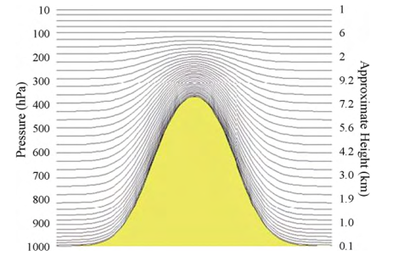

Figura 2: Sistema de coordenadas verticais híbrido. À esquerda, níveis de pressão em hPa. À direita, altura aproximada em quilômetros. FONTE: Picolo et al. (2014)

Utilizado em âmbito operacional e de pesquisa, o modelo regional de área limitada Weather Research and Forecast (WRF) possui um conjunto de opções físicas composto por modelos internos de microfísica, convecção profunda e rasa, camada limite superfícial (CLS), física de solo, camada limite planetária (CLP), radiação de onda curta e longa. Cada modelo de parametrização fornece informações sobre determinado tipo de fenômeno ao WRF, na figura 3, o esquema de interação entre os diferentes tipos de parametrizações (SKAMAROCK, 2019).
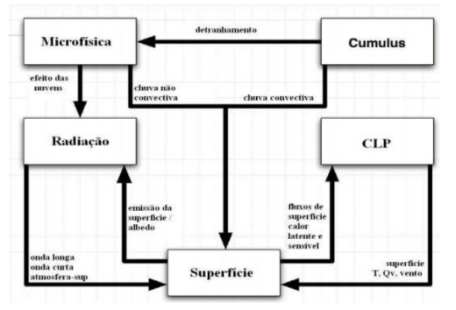
Figura 3: Fluxograma do funcionamento dos modelos de parametrização física do modelo WRF. Adaptado de FONTE: SKAMAROCK, 2019

Todas as parametrizações interagem diretamente com o modelo de superfície que é responsável pelos cálculos de albedo (radiação), fluxos de calor latente e sensível (camada limite). O modelo de radiação calcula a quantidade de onda longa e curta que chega de forma difusa e direta na superfície. A parametrização de CLP interage diretamente com a física de CLS através dos fluxos de calor e umidade. Estas quantidades físicas são distribuídas na CLP através da difusão vertical (SKAMAROCK, 2019).
JI et al. (2009), estudaram o desempenho das parametrizações de CLP usando a quinta geração do modelo de meso escala MM5 e WRF no caso do furacão Ewiniar, chegando à conclusão que a parametrização Yonsei University (YSU) e Mellor-Yamada-Janjic (MYJ) foram os mais confiáveis na simulação de ventos sobre o oceano.
CHIN et al. (2010), analisaram cinco eventos com condição de céu claro, com o objetivo de avaliar o impacto da resolução de grade e parametrizações de: CLP, CLS e física de solo, na previsão de ventos em baixos níveis para a Califórnia e o Texas. Os autores concluíram que para a Califórnia o modelo apresentou um erro que diminui em função do aumento de resolução de grade. Já no Texas o erro apresenta pouca dependência da resolução e é relativamente independente da configuração física também.
CARVALHO et al. (2012), investigaram a sensibilidade do modelo WRF para simulações do vento na península ibérica para inverno (janeiro) e verão (junho) utilizando diferentes esquemas de parametrizações físicas de CLS e CLP. Os autores concluíram que a velocidade e direção do vento tiveram melhores resultados com o esquema MM5, YSU (CS e CLP respectivamente) em janeiro. Em julho a combinação que obteve melhores resultados foi Pleim-Xiu (PX) e Asymetric Convective Model 2 (ACM2), sendo que a mesma configuração em janeiro teve resultados bem inferiores. (SERGIO et al, 2018), após estudos de desempenho do WRF com diferentes condições iniciais (GFS e ECMWF) para a velocidade do vento em terrenos complexos, concluíram que: 1) Grades de alta resolução contribuem para simulação de vento em terrenos complexos; 2) A precisão do modelo aumentou conforme a altura; 3) A parametrização de CLP MYNN subestimou a velocidade do vento, problema que foi parcialmente corrigido pela parametrização YSU; 4) A melhor combinação foi com condições iniciais do GFS, esquema de radiação New Goddard, CS Noah LSM, CLP MYNN. Combinação de RUC e MYNN na parametrização de CLP é desencorajado devido aos resultados obtidos.
A partir do ano de 1992, os centros nacionais de meteorologia americano e europeu começaram a fornecer previsões baseadas na técnica de previsão por conjuntos (ensemble). O centro americano por exemplo, utilizou um conjunto composto por 14 previsões (membros) com validade para o mesmo período. Para isso, utilizou-se como base o modelo Medium-Range Forecast (MRF) aplicando as técnicas de Lagged-Average Forecasting (LAF) e Breeding of Growing Modes (BGM), (HOFFMAN; KALNAY, 1983; TOTH; KALNAY, 1993). A adoção desta técnica possibilitou uma abertura para a sua ampla utilização, pois reconheceu que as previsões a partir de um certo limiar são estocásticas, ou não-determinísticas (TRACTON, 1993). Na Figura 5, é ilustrado a diferença entre uma previsão determinística e não determinística. As previsões podem tomar caminhos distintos em função das diferenças entre condições iniciais.

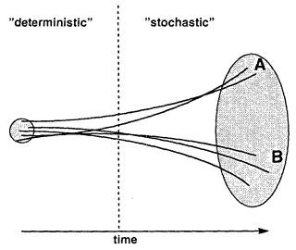

Figura 5 – Esquema de previsão por conjuntos com condições iniciais distintas, representando resultados de cada conjunto. No gráfico, deterministic e stochastic significam, em inglês, determinítico e estocástico, respectivamente. No eixo horizontal, time significa tempo, em inglês. FONTE: TRACTON (1993).

Previsões probabilísticas se diferenciam das determinísticas pois quantificam a incerteza de um evento, assumindo a forma de uma distribuição de probabilidade (GNEITING; KATZFUSS, 2014). A quantificação da incerteza de um evento não é possível com uma previsão determinística, por isso as previsões probabilísticas tem papel importante em tomadas de decisão para diversos setores da sociedade.
Existem muitas maneiras de montar um conjunto, Stensrud et al. (2000), utilizou duas técnicas diferentes. A primeira um conjunto formado por diferentes parametrizações físicas e outra utilizando previsões com uma defasagem de horários em sua inicialização. Neste estudo o conjunto composto por diferentes parametrizações obteve resultados melhores que o inicializado com defasagem.
Para que uma previsão probabilística consiga abordar a a incerteza do evento de forma segura, há algumas situações que devem ser avaliadas. O espalhamento do conjunto serve como parâmetro para avaliar a incerteza da previsão. Deepe et al. (2013), testaram três tipos de previsões por conjuntos com o objetivo de melhorar a previsão do vento a uma altura típica de turbinas eólicas (80m). No primeiro experimento os autores utilizaram o modelo WRF para criar um conjunto de membros utilizando diversos esquemas de CLP disponíveis, mas os membros se mostraram pouco espalhados. No segundo experimento, eles utilizaram perturbações aleatórias do GFS, o que resultou em um espalhamento maior em relação ao primeiro experimento, porém a média dos membros apresentou o Erro Médio Absoluto (EMA) maior na comparação individual com cada um dos membros. No terceiro experimento foram utilizadas diferentes datas de inicialização dos modelos alcançando um espalhamento maior do que os outros conjuntos.

Metodologia

Dados
Para o desenvolvimento deste trabalho foram utilizados dados no período de 22/05/2018 à 25/05/2018 (Outono) e 22/09/2018 à 25/09/2018 (Primavera), obtidos por três tipos de fontes: dados de observações em torres anemométricas, previsões do modelo GFS e também dados de reanálise do modelo European Center for Medium-Range Weather Forecast (ECMWF).
No caso da reanálise do ERA 5, é a simulação produzida com o modelo europeu ECMWF. Os resultados deste modelo incluem em seu processamento a técnica de assimilação 4D-Var com uma janela de assimilação de 12 horas. A vantagem de utilizar este método é que se obtém uma estimativa da atmosfera que abrange pontos não observados por estações de superfície (HERSBACH, 2019). Por isto os dados serão utilizados para avaliação sinótica dos períodos de estudo com as variáveis temperatura a 2 metros, pressão ao nível médio do mar, altura geopotencial em 500 hPa, componentes zonal e meridional do vento nas alturas de 10 e 100m. Estes dados estão em uma resolução temporal de 1 hora e
espacial de 0.25°.
A avaliação do vento a 100 metros se dá por meio de dados obtidos em torres anemométricas na cidade de Santana do Livramento no complexo eólico de Cerro Chato, cordialmente cedidos pela empresa Eletrosul, totalizando 48 horas em cada período (outono e primavera) com frequência temporal de 10 minutos. A escolha de um período que compreende o outono e outro na primavera se dá pela disponibilidade de dados, e também afim de investigar o desempenho do WRF em duas estações com características distintas.
As três torres de medição são classificadas como CC1, CC2 e CC3, localizadas respectivamente em -30.847°S -55.736°W, -30.857°S -55.681°W e -30.790°S -55.705°W, (Figura 5). Cada torre possui Anemômetros a alturas de: 67, 88 e 108 metros e dois Wind Vane a 65.5 e 106.5 metros, além de instrumentos para medir temperatura, pressão e umidade relativa do ar em superfície.
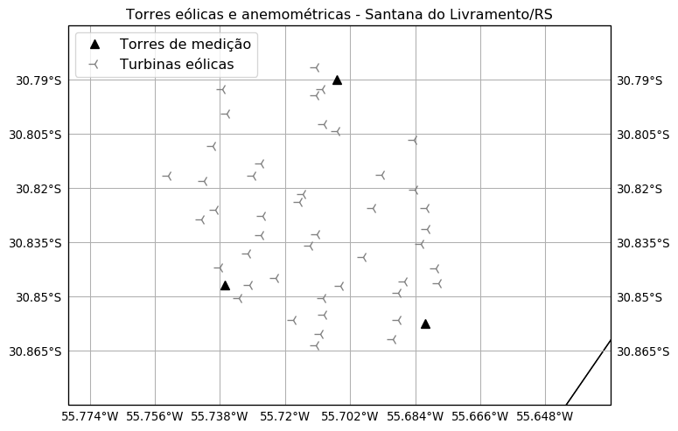
Figura 6 - Localização do parque eólico.

O modelo meteorológico WRF
O modelo WRF foi usado para se obter previsões atmosféricas a partir de 9 membros, ou nove previsões distintas, diferenciadas pela escolha de distintas parametrizações físicas disponíveis no modelo. Primeiramente, definiu-se um experimento de controle com configurado com resolução horizontal de 15km e 99x99 pontos, tendo seu domínio centrado no parque eólico do Cerro Chato (Figura 7). Para evitar erros devido a instabilidade inicial nos campos meteorológicos do modelo, considerou-se um spin-up de 6 horas, de acordo com estudo de CHIN et al. (2010). Para as saídas do modelo optou-se por uma frequência de 10 minutos, a mesma dos utilizados na avaliação do vento à 100m.
Para avaliar a técnica de previsão por conjuntos, foi definido um membro de controle (CTRL) e mais oito que diferenciam-se através das parametrizações físicas de CLP e CLS. Na Tabela 1, são apresentadas as configurações do membro CTRL, que serve como base para a composição do conjunto. A partir do CTRL foram definidas as parametrizações de CLP e CLS utilizadas em cada membro do conjunto, conforme Tabela 2. Com estes resultados, avalia-se o conjunto, e também, os membros individualmente com métricas estatísticas descritas posteriormente nesta seção.

Período de previsão | 22/05 18UTC -  25/05 00UTC
Período de spin-up | 6 horas
Período útil da previsão | 23/05 00UTC -  25/05 00UTC
N° de pontos de grade (x,y) | 99x99
Resolução horizontal | 15 km
Níveis verticais | 32
Física de Radiação Onda Curta | RRTMG (Iacondo, et al., 2008)
Física de Radiação Onda Longa | RRTMG (Iacondo, et al., 2008)
Microfísica | Thompson (Thompson, et al., 2008)
Cummulus | Kain-Fritsch, (Kain, 2004)
Fisica de Superfície | Noah land surface model
Tabela 1: Configuração do modelo de controle utilizada como base para o conjunto.

Experimento | Camada Limite | Camada Superficial
YSU (CTRL) | YSU – Hong, Noh and Dudhia (2006) | Revised MM5
GFS | GFS – Hong and Pan (1996) | GFS
MYJ | MYJ – Janjic (1994) | Eta similarity
MYNN2_ETA | MYNN2 – Nakanishi and Niino (2006) | Eta similarity
MYNN3 | MYNN3 – Nakanishi and Niino (2006) | Revised MM5
BOULAC | BouLac – Bougeault and Lacarrere (1989) | Eta similarity
QNSE | QNSE – Sukoriansky, Galperin and Perov (2005) | Quasi-Normal Scale Elimination PBL scheme’s surface layer option
MYNN2 | MYNN2 – Nakanishi and Niino (2006) | MYNN surface layer
ACM2 | ACM2 – Pleim (2007) | Pleim-Xiu surface layer
Tabela 2: Variação das parametrizações de CLP e CS para cada membro do conjunto.

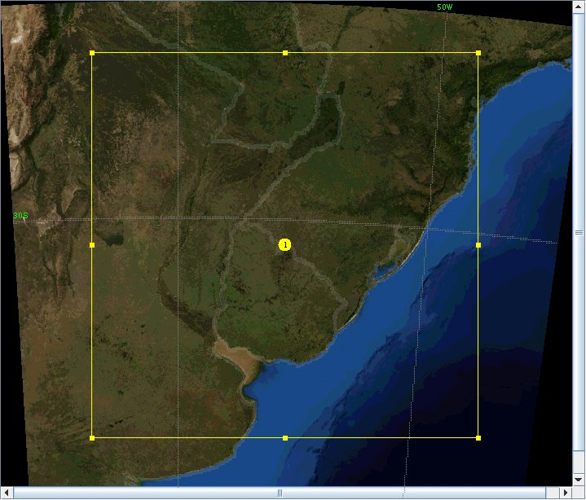
Figura 7: Domínio centrado no parque eólico do Cerro Chato, Santana do Livramento.

Caracterização da região de estudo
A região encontra-se no complexo eólico de Cerro Chato, localizado em Santana do Livramento no estado do Rio Grande do Sul, próximo a fronteira com o Uruguai, a 488 quilômetros da capital Porto Alegre. O relevo da região é caracterizado como suave ondulado e ondulado, ocorrendo a formação de coxilhas. No parque há três torres anemométricas e 45 turbinas eólicas, e a elevação do terreno na região é de aproximadamente 300m.

Previsão por conjunto

Avaliação das previsões
Pensando em obter uma análise quantitativa da precisão do modelo, foram comparados os dados observados nas torres do complexo eólico de Cerro Chato, com as previsões individuais de cada membro através de métodos estatísticos. Basicamente, comparar estimativas de modelos numéricos com valores observados, envolve a subtração entre a variável estimada (Pi; i=1,2,3,..,n) e a observação correspondente (Oi; i=1,2,3,..,n).
A raíz do erro médio quadrático (REMQ) influência na medida do erro total com maiores penalizações quando ocorrem valores elevados na diferença entre os valores previstos e observados (e_{i}), sendo um indicador da magnitude de variância do erro.

(2)

Junto ao REMQ utiliza-se também, o erro médio quadrático (EMA). Este erro tende a ser menor que REMQ, pois penaliza igualmente todos os ei.

(3)

Quando o valor absoluto não é utilizado, define-se o erro médio de polarização, ou Bias (Equação 5).

(4)

As previsões probabilísticas geram bastante volume de dados, e os métodos utilizados na avaliação do conjunto são otimizados para quantificar a incerteza da previsão.
O método mais simplificado de analisar a previsão do conjunto, é o conjunto médio (CM) (MENDONÇA, A., M.; BONATTI, J., P; e MELLO, P., A., S.;). Ele é definido pela média simples de um determinada variável (em um campo ou ponto de grade) sobre todos os membros do conjunto..
Outro produto derivado deste tipo de previsão é a dispersão do conjunto em relação ao CM, calculado através do desvio padrão do conjunto também é usado para quantificar a incerteza da previsão.
Através dos resultados de cada membro é possível calcular uma previsão probabilística. Definindo limiares de previsão para a variável velocidade do vento V para um ponto, calcula-se a probabilidade de ocorrência do mesmo. Por exemplo, para este trabalho foram calculadas a probabilidade de ocorrência de ventos (POV). O evento foi definido como 5 < V < 15. Para obter este produto foi utilizada a seguinte equação:

(5)

Onde n é o número de membros do conjunto e Oi = 1 se o evento acontecer, do contrário é zero.

Resultados e discussões

Análise de série temporal
Com base nos dados obtidos das três torres anemométricas pode-se observar o comportamento do vento a partir do gráfico boxplot. Este gráfico divide o conjunto de dados em quartis, assim a “caixa” representa a mediana, o 75º percentil, o 25º percentil, valores máximos e mínimos e valores discrepantes, conhecidos também como “outliers” que são valores distantes da mediana (THIRUMALAI, 2017).
Os dois períodos estudados (Outono e Primavera) estão representados respectivamente na Figura 8. A mediana é identificada pela linha laranja desenhada em cada caixa. No primeiro conjunto de dados a mediana tem o valor de 3,19 m/s, o desvio padrão de 1,62 m/s e os valores máximos e mínimos são respectivamente 0,4 e 8,25 m/s. O segundo caso teve variações e médias maiores em relação ao primeiro caso. A mediana e desvio padrão deste conjunto de dados são respectivamente 11,9 e 3,73 m/s e velocidades máxima e mínima de 4,72 e 22,9 m/s (Figura 11).
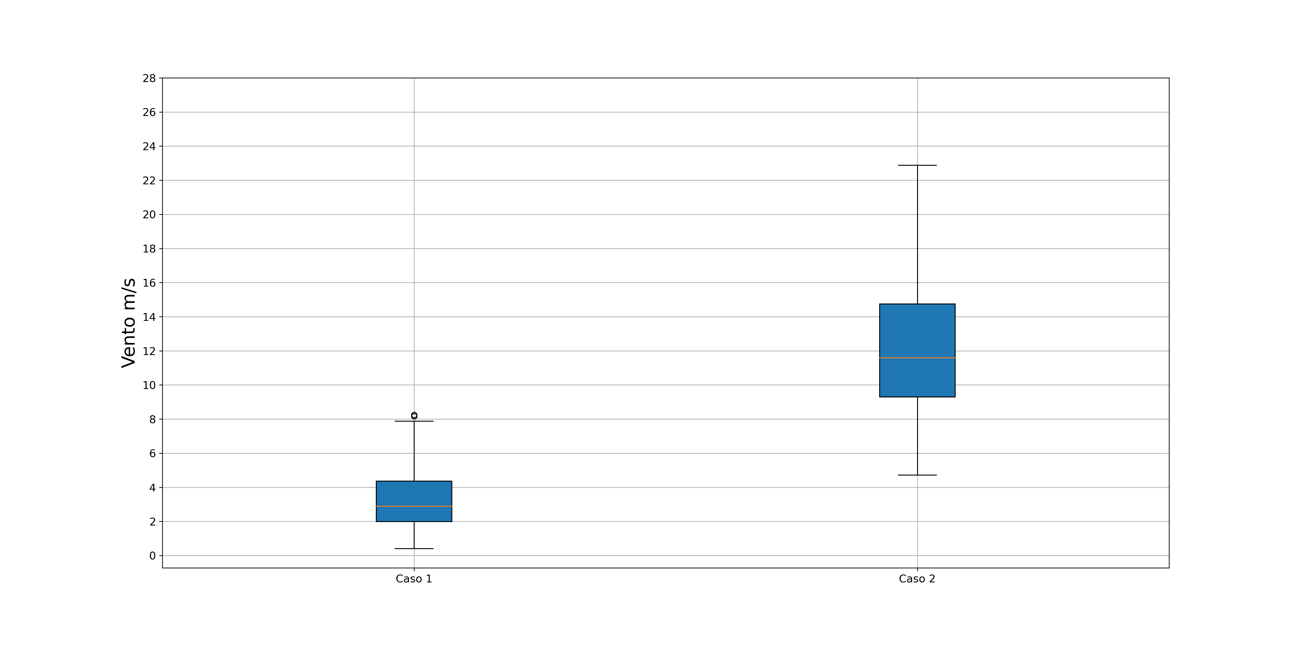
Figura 4: Domínio centrado no parque eólico do Cerro Chato, Santana do Livramento.

Ambiente sinótico
Outono: No dia 23 de maio (Figura 6), um sistema em superfície de alta pressão atua sobre a o norte da Argentina, Uruguai e RS. Este sistema persiste na região durante o período, inibindo atividades convectivas na sua área de atuação, como mostra a Figura 10 o acumulado de chuva. No oceano atlântico um sistema de baixa pressão se desloca para leste e ganha força a partir do dia 24 apresentando inclinação em relação ao cavado em médios níveis (Figura 7). Associado ao desenvolvimento do sistema de baixa no oceano, a alta do continente se intensifica durante o dia 24. Analisando as linhas de altura geopotencial em 500 hPa, nota-se que o escoamento configura um cavado sobre o oceano a leste da região de estudo. Este ambiente favorece o tempo estável em superfície. Os ventos em 850 hPa o escoam o ar do sul do continente sobre o Uruguai e RS, acompanhando o fluxo do sistema de baixa no oceano.
Primavera: No dia 24 de setembro (Figura 8), atua um sistema de baixa pressão localizado sobre o noroeste da Argentina, com uma área prolongada (cavado) sobre o Uruguai e região oeste do RS. Este cavado zonal atua basicamente favorecendo a convergência de umidade em baixos níveis. Neste período ocorreu precipitação sobre boa parte do RS e Uruguai com acumulados acima de 40mm (Figura 10). Durante o dia 25, houve o deslocamento de um sistema de alta pressão que avança do sul, sobre o continente e modifica o tempo na região.

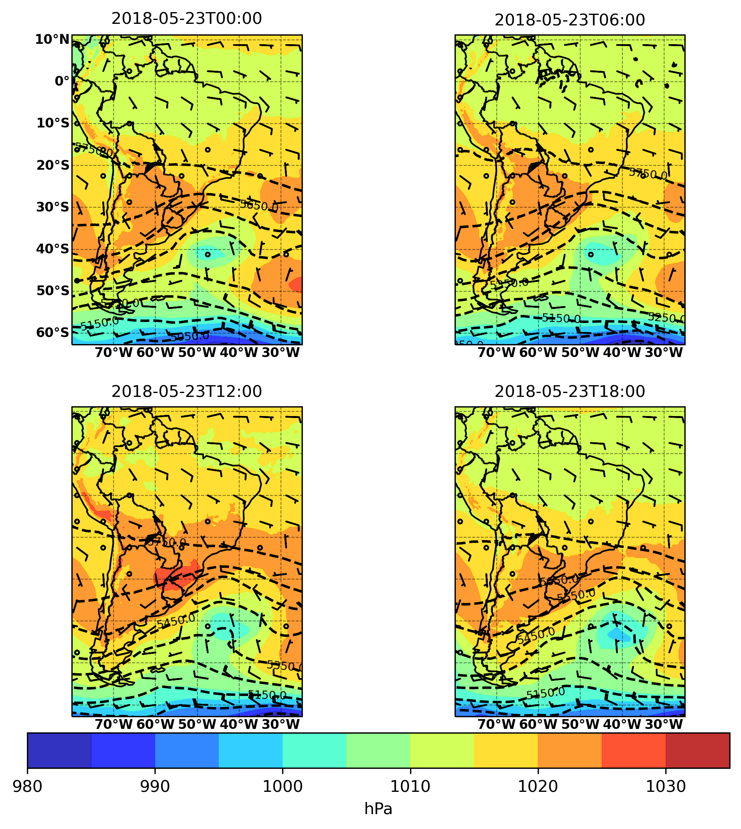
Figura 6 – Campo meteorológico ERA 5 (1° Caso). Linhas tracejadas altura geopotencial no nível de 500 hPa. Pressão ao nível médio do mar área colorida. Barbelas do vento em 850 hPa.
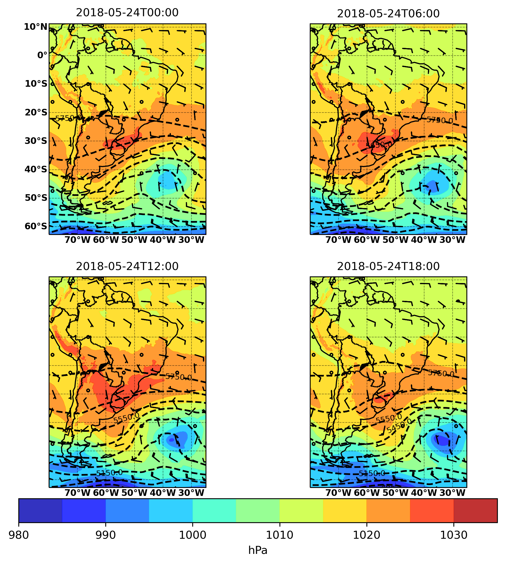
Figura 7 - Campo meteorológico ERA 5 (1° Caso). Linhas tracejadas altura geopotencial no nível de 500 hPa. Pressão ao nível médio do mar área colorida. Barbelas do vento em 850 hPa.

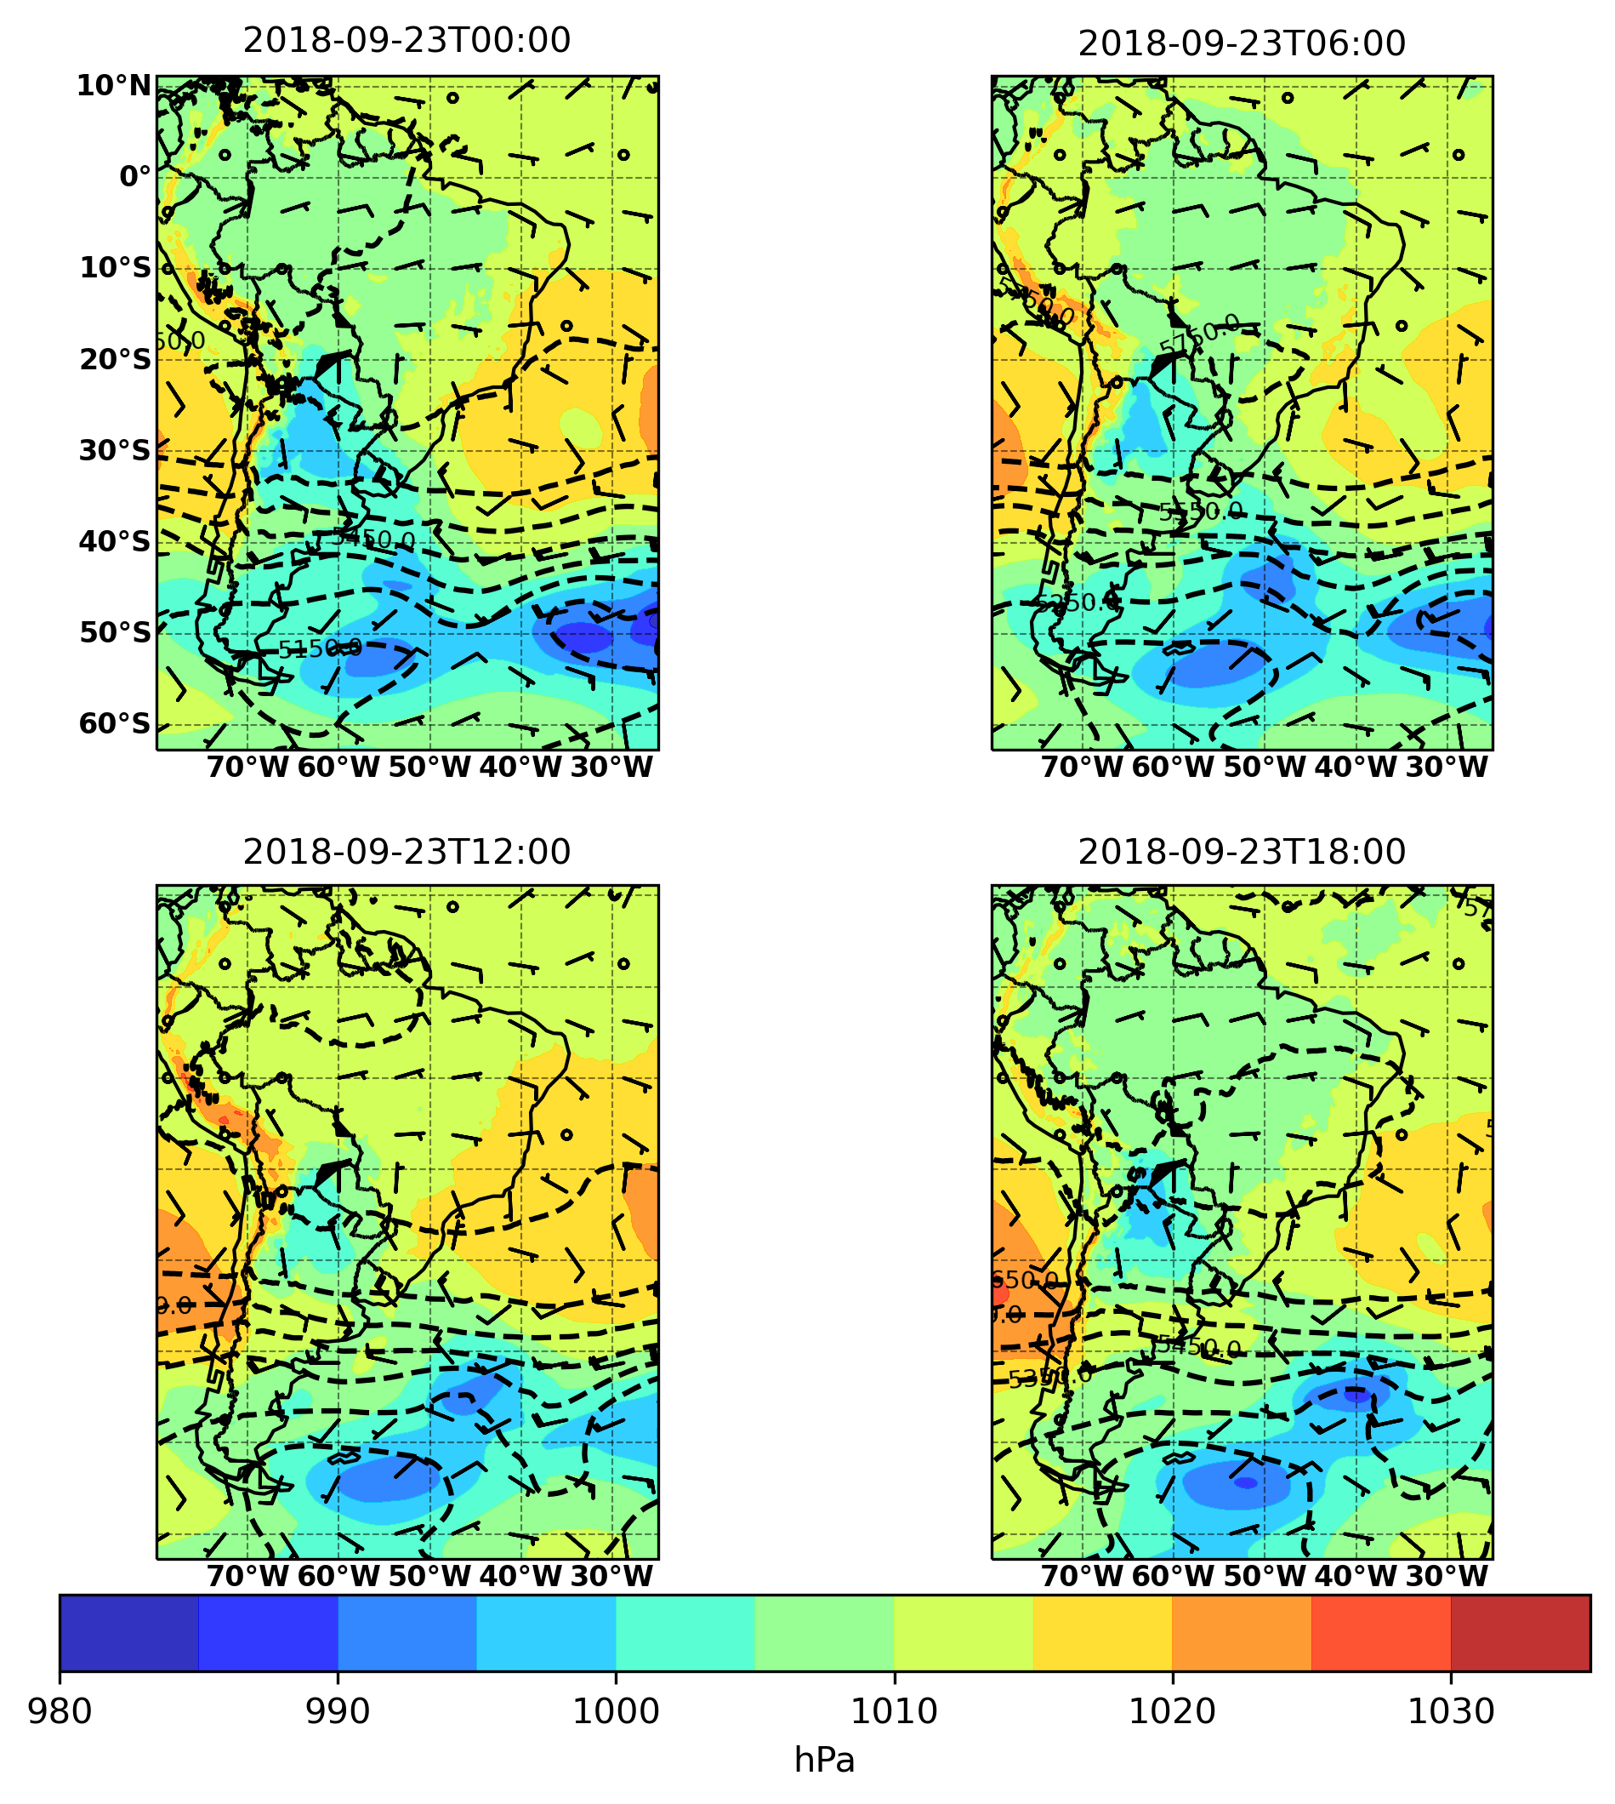
Figura 8 - Campo meteorológico ERA 5 (1° Caso). Linhas tracejadas altura geopotencial no nível de 500 hPa. Pressão ao nível médio do mar área colorida. Barbelas do vento em 850 hPa.

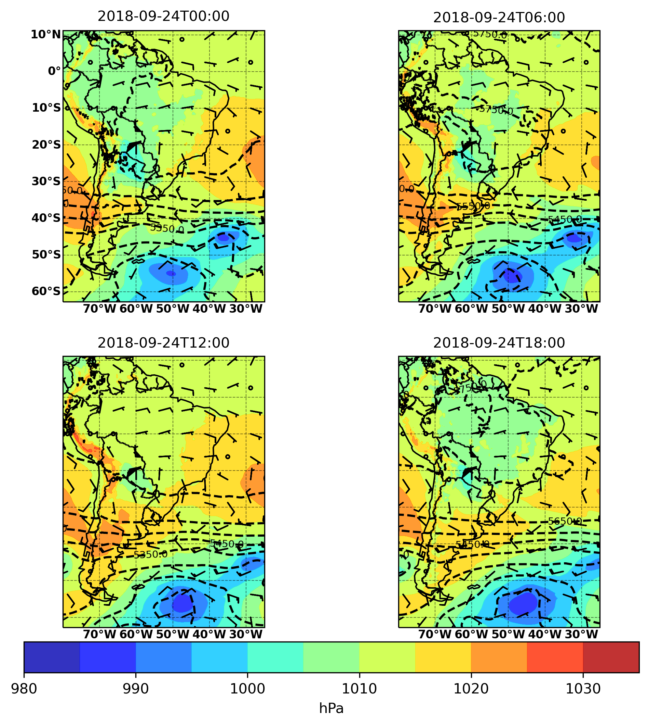
Figura 9 - Campo meteorológico ERA 5 (1° Caso). Linhas tracejadas altura geopotencial no nível de 500 hPa. Pressão ao nível médio do mar área colorida. Barbelas do vento em 850 hPa.

Conclusão

Referências

AMARANTE, C. A. O.; ZACK, J. B. M.; SÁ, L. A. Atlas do potencial eólico brasileiro. 1.ed. Brasília, 2001.
HERSBACH, H.; Bell, B.; Berrisford, P. Global reanalysis: goodbye ERA-Interim, hello ERA5. ECMWF Newsletter, n. 159 – Spring, pp. 17-24, 2019.

Soman, S. S.; Zareipour, H.; Malik, O., & Mandal, P. A review of wind power and wind speed forecasting methods with different time horizons. North American Power Symposium 2010.

Skamarock, W. C. J. B. Klemp, J. Dudhia, D. O. Gill, Z. Liu, J. Berner, W. Wang J. J. Powers, M. G. Duda, D. M. Baker, and X. -Y. Huang, 2019: A Description of the Advanced Research WRF Version 4. NCAR Tech. Note NCAR/TN-556+STR, 145 pp.

Pessanha, J. F. M.; Bessa, R.; Lopes, J. A. P. PROPOSTAS PARA A PREVISÃO PROBABILÍSTICA DA GERAÇÃO EÓLICA. XXIV SNPTEE SEMINÁRIO NACIONAL DE PRODUÇÃO E TRANSMISSÃO DE ENERGIA ELÉTRICA 2017.
População mundial deve chegar a 97 bilhões de pessoas em 2015 diz relatório da ONU. ONU, 24 jun. 2019. Disponível em: https://nacoesunidas.org/populacao-mundial-deve-chegar-a-97-bilhoes-de-pessoas-em-2050-diz-relatorio-da-onu/. Acesso em 7 de abril, 2021.

Vento alcança segundo lugar na matriz elétrica do Brasil. G1 Globo, 11 abr. 2019. Disponível em: https://g1.globo.com/natureza/blog/andre-trigueiro/noticia/2019/04/11/vento-alcanca-segundo-lugar-na-matriz-eletrica-do-brasil.ghtml

Deppe, A. J.; Gallus, W. A.; Takle, E. S. A WRF Ensemble for Improved Wind Speed Forecasts at Turbine Height. Wea. Forecasting, 28, 212–228.

Chin, H; Glascoe, L.; Lundquist, J.; Wharton, S. Impact of WRF Physics and Grid Resolution on Low-level Wind Prediction: Towards the Assessment of Climate Change Impact on Future Wind Power. The Fifth International Symposium on Computational Wind Engineering (CWE2010), North Carolina, USA May 23-27, 2010.

Kwun, Ji.; Kim, You-Keun.; Seo, Jang-Won.; Sensitivity of MM5 and WRF mesoscale model prediction of surface winds in a typhoon to planetary boundary layer parameterization. Natural Hazards. 51. 63-77.

Carvalho, David.; Gómez-Gesteira, Moncho.; Silva Santos, Carlos. A sensitivity study of the WRF model in wind simulation for an area of high wind energy. Environmental Modelling & Software. 33. 23–34.

Gilliland, J. M.; Keim, B. D. Position of the South Atlantic Anticyclone and Its Impact on Surface Conditions across Brazil. J. Appl. Meteor. Climatol., 57, 535–553.

Sun, X.; Cook, K. H.; Vizy, E. K. The South Atlantic Subtropical High: Climatology and Interannual Variability. J. Climate, 30, 3279–3296.

Santos, A. F. Padrões sinóticos de circulação atmosférica associados ao jato em baixos níveis a leste da Cordilheira dos Andes, na América do Sul / Ariane Frassoni dos Santos. Dissertação (Mestrado em Meteorologia) – São José dos Campos: INPE, 2006. 252p.

Garreaud, R. Cold Air Incursions over Subtropical and Tropical South America: A Numerical Case Study. Mon. Wea. Rev., 127, 2823–2853.

Gneiting, T.; Katzfuss, M. Probabilistic Forecasting. Annual Review of Statistics and Its Application. 1(1), 125–151.

PAVINATTO, Eduardo Fiorini. Ferramenta para auxílio à análise de viabilidade técnica da conexão de parques eólicos à rede elétrica. 2005. Dissertação (Mestrado em Ciências).

Picolo, A.P.; Bühler, Alexandre; Rampinelli, G. An approach to the wind energy as an alternative for teaching topics of classical physics. 36.

Mason, P. J.; Thomson, D. J. BOUNDARY LAYER (ATMOSPHERIC) AND AIR POLLUTION | Overview. Encyclopedia of Atmospheric Sciences, 220–226.

Al-Yahyai, S.; Charabi, Y.; Gastli, A. Review of the use of Numerical Weather Prediction (NWP) Models for wind energy assessment. Renewable and Sustainable Energy Reviews, 14(9), 3192–3198.

Lange, M.; Focken, U. State-of-the-Art in Wind Power Prediction in Germany and International Developments.

Stull, R., B. An introduction to Boundary Layer Meteorology. 1Ed, 1988.

Chin, H. S., et al. Impact of WRF Physics and Grid Resolution on Low-level WindPrediction: Towards the Assessment of Climate Change Impact on Future WindPower. Em: (fev. de 2010).URL:https://www.osti.gov/biblio/992287.

Deppe, A. J. et al. A WRF ensemble for improved wind speed forecasts at turbine height. Weather and Forecasting, v. 28, n. 1, p. 212-228, 2013.

Jacondino, W. D. Previsão horária do Vento utilizando o modelo WRFpara geração de energia eólica na região Nordeste do Brasil. Dissertação de Mestrado. Pelotas: Faculdade de Meteorologia, 2020, p. 134.

Kwun, J. H., et al. Sensitivity of MM5 and WRF mesoscale model predictions of surface winds in a typhoon to planetary boundary layer parameterizations. Natural hazards, v. 51, n. 1, p. 63-77, 2009.

Hersbach, H., et al. Global reanalysis: goodbye ERA-Interim, hello ERA5. Em: ECMWF newsletter159 (2019), pp. 17–24.

Skamarock, W. C. Et al. A description of the advanced research WRF modelversion 4. Em: National Center for Atmospheric Research: Boulder, CO, USA(2019), p. 145

Soman, S. S., et al. A review of wind power and wind speed forecasting methods with different time horizons. In: North American Power Symposium 2010. IEEE, 2010. p. 1-8.

Carvalho, D., et al. A sensitivitystudy of the WRF model in wind simulation for an area of high wind energy. Em: Environmental Modelling Software33 (abr. de 2014), pp. 23–34.

Gillilan, J. M., et al. Position of the South Atlantic Anticyclone and its impact on surface conditions across Brazil. Journal of Applied Meteorology and Climatology, v. 57, n. 3, p. 535-553, 2018.

Sun, X., et al. The South Atlantic subtropical high: climatology and interannual variability. Journal of Climate, v. 30, n. 9, p. 3279-3296, 2017.

Dos Santos, A. F. PADRÕES SINÓTICOS DE CIRCULAÇÃO ATMOSFÉRICA ASSOCIADOS AO JATO EM BAIXOS NÍVEIS A LESTE DA CORDILHEIRA DOS ANDES, NA AMÉRICA DO SUL. Dissertação de Mestrado. São José dos Campos. Instituto Nacional de Pesquisas Espaciais, 2006, p.252.

Vera, C. et al. The South American low-level jet experiment. Bulletin of the American Meteorological Society, v. 87, n. 1, p. 63-78, 2006.

Garreaud, R. Cold air incursions over subtropical and tropical South America: A numerical case study. Monthly Weather Review, v. 127, n. 12, p. 2823-2853, 1999.

Gneiting, T. et al.. Probabilistic forecasting. Annual Review of Statistics and Its Application, v. 1, p. 125-151, 2014.

Pavinatto, E. F. Ferramenta para auxílio à análise de viabilidade técnica da conexão de parques eólicos à rede elétrica. 2005. Dissertação (Mestrado em Ciências).

Picolo, A. P. et al. An approach to the wind energy as an alternative for teaching topics of classical physics. Revista Brasileira de Ensino de Física, v. 36, n. 4, p. 01-13, 2014.

North, G. R. et al. Encyclopedia of atmospheric sciences. Elsevier, 2014.

Al-Yahyay, S. et al. Review of the use of numerical weather prediction (NWP) models for wind energy assessment. Renewable and Sustainable Energy Reviews, v. 14, n. 9, p. 3192-3198, 2010.

Lange, M; Focken, U. State-of-the-art in Wind Power Predictions in Germany and International Developments. Energymeteo, 2006.

Stull, R. B. An introduction to boundary layer meteorology. Springer Science & Business Media, 1988.

Holton, J. The dynamic meteorology of the stratosphere and mesosphere. Springer, 2016.

Reboita, M. S. et al. Climatologia de Ciclones
sobre o Atlântico Sul Utilizando Métodos Objetivos na Detecção destes Sistemas. In: IX CONGREMET, CONGRESSO ARGENTINO DE METEOROLOGIA, Buenos Aires, AR, Outubro 3-7, 2005

Pinson, P. et al. Trading Wind Generation From Short-Term Probabilistic Forecasts of Wind Power in IEEE Transactions on Power Systems, vol. 22, no. 3, pp. 1148-1156, Aug. 2007.

Silva, L. M. et al. Metodologia simplificada para avaliação do potencial de energia eólica em centros urbanos. PARC Pesquisa em Arquitetura e Construção, Campinas, SP, v. 8, n. 1, p. 46-58, 2017. Disponível em: https://periodicos.sbu.unicamp.br/ojs/index.php/parc/article/view/8648501. Acesso em: 2 maio. 2021.

Cheng W. Y. Y., et al. The impact of model physics on numerical wind forecasts. Renewable Energy, Volume 55, 2013, Pages 347-356, ISSN 0960-1481.

Thirumalai, C., et al. Data analysis using box plot on electricity consumption. In: 2017 International conference of Electronics, Communication and Aerospace Technology (ICECA). IEEE, 2017. p. 598-600.

SELUCHI, M. E., et al. Baixa do Noroeste Argentino e Baixa do Chaco: caracterísitcas, diferenças e semelhanças. Revista Brasileira de Meteorologia, 27(1), 49-60. (2012).

BUGONI R., et al. ESTUDO DO CASO DE PRECIPITAÇÃO INTENSA SOBRE FOZ DO IGUAÇU-PR EM SETEMBRO DE 2015. Revista Brasileira de Climatologia, [S.l.], v. 22, july 2018. ISSN 2237-8642. Disponível em: <https://revistas.ufpr.br/revistaabclima/article/view/58304>. Acesso em: 05 may 2021.

Bastos, Camilla C.; Ferreira, Nelson J. (2000)

Tracton, M. S., & Kalnay, E. (1993). Operational Ensemble Prediction at the National Meteorological Center: Practical Aspects, Weather and Forecasting, 8(3), 379-398. Retrieved May 13, 2021, from https://journals.ametsoc.org/view/journals/wefo/8/3/1520-0434_1993_008_0379_oepatn_2_0_co_2.xml

